Департамент освіти і науки

Черкаської обласної державної адміністрації

Черкаський обласний інститут післядипломної освіти
педагогічних працівників Черкаської обласної ради

Для системи післядипломної

педагогічної освіти

«Використання інформаційно-комунікаційних технологій на уроках музичного мистецтва»

(З досвіду роботи Михальченко О.П., вчитиеля музичного мистецтва Смілянської загальноосвітньої школи І-ІІІ ступенів №5 Смілянської міської ради)

Черкаси

2015



Опис
досвіду педагогічної діяльності вчителя
музичного мистецтва Смілянської
спеціалізованої школи І-ІІІ ступенів №5
Смілянської міської ради
Михальченко Ольги Петрівни

з теми:
«Використання інформаційно-комунікаційних технологій на уроках музичного мистецтва»

В умовах інтеграції України в європейський освітній простір набуває актуальності проблема пошуку шляхів підвищення ефективності та результативності навчального процесу, пов’язаного з викладанням мистецьких дисциплін, зокрема музичного мистецтва, в сучасних загальноосвітніх школах. Розв’язання зазначеної проблеми знаходиться нині на перехресті найважливіших напрямків подальшого руху світової педагогічної та мистецької думки.
У Національній доктрині розвитку освіти, Концепції 11-річної загальноосвітньої школи та Концепції художньо-естетичного виховання у загальноосвітніх навчальних закладах України визначено, що естетичне виховання є одним із пріоритетних напрямів розвитку освіти, а залучення школяра до фондів світового мистецтва, виховання його як людини культури з розвиненим естетичним ставленням до навколишнього світу і самого себе є одним із важливих завдань школи.
Найбільш актуальним та результативним механізмом здійснення цих завдань, виступає інтеграція. Відповідно до «Державного стандарту загальноосвітньої середньої школи» та основних положень сучасної науково-педагогічної концепції про взаємодію та інтеграцію мистецтв у поліхудожньому розвитку школярів (автори Шевченко Г.П., Юсов Б.П., Масол Л.М.), як провідний освітній компонент може успішно виступати музичне мистецтво.
Ідея інтеграції навчально-виховного процесу та провадження безперервної художньо-естетичної освіти в Україні, запровадження нових предметів освітньої галузі відкрили невичерпні можливості для підвищення статусу сучасного вчителя художньо-естетичного циклу. Вчитель нового тисячоліття долаючи педагогічні стереотипи, які склалися в педагогічній думці минулого століття, повинен бути компетентним, спроможним стрімко адаптуватися до нововведень у інформаційних комп’ютерних технологій, спроможним впроваджувати і застосовувати в практичну діяльність нові педагогічні технології, досягати нових якісних змін у педагогічній майстерності.
Актуальність проблеми
На початку ХХІ століття інформаційно-комунікаційні технології стали невід‘ємною частиною сьогодення учнів та вчителів. Уміле поєднання традиційних методів навчання та сучасних інформаційно-комунікаційних технологій дозволяють зробити урок цікавим для дітей, емоційно насиченим та інформаційно наповненим.
Основна ідея дослідження базується на положенні про те, що застосування інформаційно-комунікаційних технологій дає змогу зацікавити
учнів мистецтвом, зробити урок, захоплюючим, хвилюючим, яскравим, емоційно насиченим та сприяти більш ефективному навчанню школярів слухати, чути, аналізувати, висловлювати свої враження про музику, розвивати вокально-хорові навички, здібності, музичний, інтонаційний, тембральний та ритмічних слух, виховувати почуття «прекрасного» - Мистецтва. Використання анімації, аудіо-, відео- та фото матеріалів – створює новий мультимедійний контентум уроку. Принциповим положенням є гармонійне поєднання комп’ютерної грамоти з музикою, образотворчим мистецтвом, літературою, і, як результат - створення нового якісного сучасного інтегрованого уроку.
Метою роботи є визначення ефективних методів та форм використання інформаційно-комунікаційних технологій для допомоги дитині зрозуміти складний світ музики,естетичного розвитку школяра, закладення основ культури слухання, подальшого освоєння музичного мистецтва, формування позитивного морально- й емоційно-ціннісного ставлення до творів мистецтва, розвитку креативного, дивергентного мислення та творчих здібностей дітей, виховання музичного смаку учнів, потреби у самостійному спілкуванні з високохудожньою музикою, слухацької та виконавської культури учнів.
Завдання дослідження - апробувати сучасні методи та форми використання ІКТ для:
- зацікавлення учнів, посилення їхньої мотивації до вивчення музичного мистецтва;
- підвищення продуктивності уроку;
- розширення меж самостійної діяльності школярів з опанування музичного мистецтва;
- урізноманітнення форм подання навчальної інформаціїрізних типів навчальних завдань;
- налагодження інтерактивної взаємодії, спілкування в інформаційно-освітньому просторі з різних проблем музичного мистецтва;
- активізації освітнього процесу за рахунок посилення наочності;
- ефективної реалізації міжпредметних зв’язків;
- застосування ігрових прийомів навчання музичного мистецтва;
- активізації навчальної діяльності учнів, посилення їх ролі як суб’єктів навчальної діяльності;
- підвищення ефективності формування музичної культури як невід'ємної частини духовної культури.
Інноваційна значущість дослідження полягає у створенні авторського педагогічного програмного засобу для уроків музичного мистецтва, який сприяє більш ефективній реалізації принципу доступності у вивченні теорії музичного мистецтва; підвищення якісного рівня використання наочності на уроці, розвиває вміння вибирати потрібну інформацію,створює можливості для розвитку зорової пам’яті, фантазії, формує у дітей естетично-гармонійне світосприйняття та сприяє покращення взаємин «учень-учитель» на уроках музичного мистецтва.
Крім цього, створення власного сайту сприяє більш ефективному опануванню учнями навчальним матеріалом з музичного мистецтва не лише на уроках, а й у позакласний час, створює умови для забезпечення принципу неперервності навчання.
Практична значущість дослідження полягає у створенні рекомендацій щодо використання інформаційно-комунікаційних технологій у викладанні музичного мистецтва, які стануть у нагоді вчителя музичного мистецтва, а особливо молодим спеціалістам.
Шляхи реалізації науково-методичної проблеми.
Системне використання інформаційно-комунікаційних технологій у своїй педагогічній діяльності протягом п’яти останніх років сприяло підвищенню якості музично-естетичної освіти моїх учнів. Це досягалось шляхом створення авторського програмного педагогічного засобу, налагодження дистанційного навчання музичному мистецтву за допомогою власного сайту та комплексного використання ІКТ як з метою діагностики рівня навчальних досягнень учнів, так і в процесі позакласної роботи з музично-естетичного виховання.
Зупинимось на більш докладному висвітленні технології реалізації досвіду науково-методичної проблеми.
І. Створення авторського педагогічного програмного засобу.
Переконана, що учитель повинен рухатися в ногу з часом: лише тоді він буде цікавим для своїх учнів. Оволодівши комп’ютерно-орієнтованими, мультимедійними та телекомунікаційними інформаційно-комунікаційними технологіями, я скористалась з урахуванням вікових особливостей учнів початкової школи, мною створено новий авторський програмний педагогічний засіб для першокласників, в основу якого покладений зміст нових підручників для першого класу. Педагогічний програмний засіб розроблений відповідно до програми для загальноосвітніх навчальних закладів «Музичне мистецтво» 1-4 класи, (автори Л.О. Хлєбникова, Л.О. Дорогань, І.М. Івахно, Л.Г. Кондратова, О.В. Корнілова, О.В. Лобова, Н.І. Міщенко).
Мультимедійний посібник орієнтований на сучасні форми навчання. Кожен урок із розробленої на основі використання інформаційно-комунікаційних технологій серії уроків, розкриває певну навчальну тему програми. Сюжет кожного мультимедійного уроку забезпечує тісне поєднання між собою роботи вчителя і активної пізнавальної діяльності учнів. Дія відбувається у Музичному Королівстві, головними героями якого є Королева Мелодія, Король Ритм, чарівник Музикус, хлопчик Тріольчик. Кожен урок розпочинається музичним привітанням головних героїв. Потім казкові герої розповідають учням цікаву навчальну інформацію, казки, проводять музичні ігри, заохочують до виконання творчих завданнь, демонструють картини, відеоматеріали тощо. Практичну, вокально-хорову роботу з учнями проводить учитель, а казкові герої демонструють естетичний зразок виконання нових пісень. Технічна сторона засобу дозволяє вчителю змінювати послідовність видів діяльності, органічно поєднувати використання ІКТ та інших інноваційних технологій (ігрову, колективної творчої діяльності, інтерактивного навчання, технологія групової навчальної діяльності та інш.). У змісті підручника - високохудожні твори українських та зарубіжних композиторів, українські народні пісні та пісні сучасних композиторів, відео- та аудіо- матеріали, відповідно до державної навчальної програми з музичного мистецтва.
Озвучувала, малювала, оживляла всіх казкових героїв, добирала матеріали самостійно.
Головне завдання цього педагогічного програмного засобу – захопити учнів, зацікавити, викликати інтерес до музичного мистецтва, формувати емоційне ставлення до музики на основі її сприйняття. Переконана, що статичні картинки не несуть такого інформаційного та емоційного забарвлення, як анімація. Звичайно, це більше приваблює дітей молодшого шкільного віку, але може бути використане і в старшій школі. Щоправда, створення такого програмного засобу до уроку вимагає від учителя набагато більше часу, ніж для створення презентації, але ефект значно більший.
ІІ. Налагодження дистанційного навчання.
Використання інформаційно-комунікаційних технологій та потенційних можливостей Інтернет дало змогу налагодити неперервне дистанційне навчання моїх учнів музичному мистецтву. Для цього «В Контакті», на своїй сторінці створила групу «Музичне мистецтво», де систематично розміщую навчальну інформацію для учнів за рубриками: клас, дата уроку, інформацію про композитора, музичний твір для слухання на уроці та пісня, яка вивчалась. Це дає дітям змогу повторити навчальний матеріал, а учні, які були відсутні на уроці, можуть опанувати його самостійно. Дітям подобається така форма навчання. Учні обговорюють теми, які їх цікавлять, на форумі сайту, коментують прослухані твори, задають мені запитання, діляться своїми музичними враженнями.
Організація спілкуваня у формі «Учитель-діти, діти-учитель», вимагає від педагога вміння користуватися комп'ютерною технікою та ґрунтовної підготовки, проте сприяє ефективному підвищенню інтересу до мистецтва.
Аналіз результатів дослідження.
Поєднання традиційних і новітніх технологій на уроках музики дозволяє по-перше, зробити урок емоційно насиченим, спонукає дітей до активної музичної творчості, по-друге, наближає учнів до пізнання особливостей музичного мистецтва, його наукових основ, по-третє, робить уроки яскравими, емоційними, захоплюючими чим допомагає викликати потребу у самостійному спілкуванні учня з найкращими зразками високохудожніх музичних творів, виховувати музичний смак, слухацьку та виконавську культуру дітей.

Програмні педагогічні посібники як засоби сучасної форми навчання.
Виготовлення програмного педагогічного засобу в програмі Anime studio

(Майстер-клас для учителів предметів художньо-естетичного циклу)

Можна констатувати, що в даний час формується вітчизняний фонд комп'ютерних програм для загальноосвітньої школи. Комп'ютерні програми пропонуються розробниками у вигляді педагогічних програмних засобів (як окремих ПС, так і пакетів) з методичними та інструктивними матеріалами або включаються в комп'ютерний курс. Запропонований майстер-клас розроблений для учителів предметів художньо-естетичного циклу. У ньому аналізується сучасний стан застосування програмних засобів у процесі навчання, а також у позакласній роботі. Подана робота містить методичні рекомендації щодо розробки педагогічних програмних засобів або систем для вчителя та учня, зокрема виготовлення програмного педагогічного засобу в програмі Anime studio.

©ЧОІПОПП, 2015.

ВСТУП ............................................................................................................. | 9
І. Використання програмно-педагогічних засобів на уроках музичного мистецтва та позакласних заходах ........................................ | 10
ІІ.Використання інформаційно-комунікаційних технологій для налагодження дистанційного навчання учнів та у процесі позакласної роботи з музично-естетичного виховання……………………………… | 18
ІІІ.Практичне заняття «Виготовлення власного програмного-педагогічного засобу навчання з використанням програми Anime Studio................................................................................................................. | 21
ВИСНОВОК .................................................................................................... | 26
СПИСОК ВИКОРИСТАНИХ ДЖЕРЕЛ ...................................................... | 28

ВСТУП
Могутня виховна сила мистецтва була відома завжди й тому використовувалась на всіх етапах розвитку людства.
Одним з найбільш важливих підходів до вирішення основних проблем сучасної педагогічної науки і практики, а саме гуманізації всього освітнього процесу і підвищення якості навчання і виховання, є використання інформаційно-комунікаційних технологій, які мають загально-предметне значення і поступово впроваджуються в практику з метою продуктивного засвоєння всіх навчальних дисциплін.
На початку ХХІ століття інформаційно-комунікаційні технології стали невід‘ємною частиною навчання учнів та роботи вчителів. Уміле поєднання традиційних методів навчання та сучасних технологій дозволяють зробити урок цікавим для дітей, емоційно насиченим та інформаційно-наповненим.
Зацікавити учнів, зробити урок захоплюючим, хвилюючим, яскравим емоційно насиченим, навчати музичній грамоті, розвивати музичні здібності, виховувати слухацьку та виконавську культуру використовуючи анімацію, аудіо-, відео- та фото матеріали – основне завдання учителя – предметника.

І. Використання інформаційно-комунікаційних технологій навчання на уроках музичного мистецтва в поєднанні з традиційними засобами навчання
Мета:ознайомитися з програмними педагогічними засобами навчання власної розробки та виготовлення.
План.
- Актуальність використання програмних педагогічних засобів на уроках.
- Основна ідея використання програмних педагогічних засобів навчання.
- Мета та завдання використання програмних педагогічних засобів навчання.
- Створення авторського педагогічного програмного засобу.
В умовах інтеграції України в європейський освітній простір набуває актуальності проблема пошуку шляхів підвищення ефективності та результативності навчального процесу, пов’язаного з викладанням мистецьких дисциплін, зокрема музичного мистецтва, в сучасних загальноосвітніх школах. Розв’язання зазначеної проблеми знаходиться нині на перехресті найважливіших напрямків подальшого руху світової педагогічної та мистецької думки.
Національна доктрина розвитку освіти, Концепція 11-річної загальноосвітньої школи та Концепція художньо-естетичного виховання у загальноосвітніх навчальних закладах України висуває вимоги до підвищення рівня естетичного виховання як одного із пріоритетних напрямів розвитку освіти, залучення школярів до фондів світового мистецтва, виховання культури та естетичного ставленням до навколишнього світу і самого себе.
Сьогодні в музично-естетичній освіті відбуваються активні пошуки нових педагогічних методик. Музичне мистецтво відкривається перед дитиною як процес становлення художнього образу через різні форми художнього втілення (літературні, музичні, образотворчі). Іде опора на виявлення життєвих зв’язків музики. Урок музичного мистецтва стає не просто уроком розвитку сенсорних музичних здібностей, а уроком мистецтва, коли розвиваються всі психічні процеси: сприйняття, мислення, пам'ять, увага й, зокрема, музичні здібності: тембровий слух, відчуття ритму, музичне мислення тощо.
Більш ефективному вирішенню зазначених вище завдань сприятиме оптимально доцільне використання на уроках музичного мистецтва інформаційно-комунікаційних технологій, їх гармонійне поєднання із традиційними технологіями.
З огляду на це, протягом п’яти років працюю над дослідженням науково-методичної теми «Використання інформаційно-комунікаційних технологій на уроках музичного мистецтва як засобу підвищення рівня музично-естетичного виховання та розвитку учнів».
Основна ідея базується на положенні про те, що застосування ППЗ дає змогу зацікавити учнів мистецтвом, зробити урок, захоплюючим, хвилюючим, яскравим, емоційно насиченим та сприяти більш ефективному навчанню школярів слухати, чути, аналізувати, висловлювати свої враження про музику, розвивати вокально-хорові навички, здібності, музичний, інтонаційний, тембральний та ритмічних слух, виховувати почуття «прекрасного» - мистецтва. Використання анімації, аудіо-, відео- та фото матеріалів – створює новий мультимедійний контент уроку. Принциповим положенням є гармонійне поєднання комп’ютерної грамоти з музикою, образотворчим мистецтвом, літературою, і, як результат - створення нового якісного сучасного інтегрованого уроку.
Метою є визначення ефективних методів та форм використання ППЗ для допомоги дитині зрозуміти складний світ музики, естетичного розвитку школяра, закладення основ культури слухання, подальшого освоєння музичного мистецтва, формування позитивного морально- й емоційно-ціннісного ставлення до творів мистецтва, розвитку креативного, дивергентного мислення та творчих здібностей дітей, виховання музичного смаку учнів, потреби у самостійному спілкуванні з високохудожньою музикою, слухацької та виконавської культури учнів.

Завдання:
апробувати сучасні методи та форми використання ППЗ для:
- зацікавлення учнів, посилення їхньої мотивації до вивчення музичного мистецтва;
- підвищення продуктивності уроку;
- розширення меж самостійної діяльності школярів з опанування музичного мистецтва;
- урізноманітнення форм подання навчальної інформації різних типів навчальних завдань;
- налагодження інтерактивної взаємодії, спілкування в інформаційно-освітньому просторі з різних проблем музичного мистецтва;
- активізації освітнього процесу за рахунок посилення наочності;
- ефективної реалізації міжпредметних зв’язків;
- застосування ігрових прийомів навчання музичного мистецтва;
- активізації навчальної діяльності учнів, посилення їх ролі як суб’єктів навчальної діяльності;
- підвищення ефективності формування музичної культури як невід'ємної частини духовної культури.
Інноваційна значущість полягає у створенні авторського педагогічного програмного засобу для уроків музичного мистецтва, який сприяє більш ефективній реалізації принципу доступності у вивченні теорії музичного мистецтва; підвищення якісного рівня використання наочності на уроці, розвиває вміння вибирати потрібну інформацію,створює можливості для розвитку зорової пам’яті, фантазії, формує у дітей естетично-гармонійне світосприйняття та сприяє покращенню взаємин «учень-учитель» на уроках музичного мистецтва.
Крім цього, створення в соціальній мережі «В Контакті» групи «Музичне мистецтво» сприяє більш ефективному опануванню учнями навчальним матеріалом з музичного мистецтва не лише на уроках, а й у позакласний час, створює умови для забезпечення принципу неперервності навчання.
Практична значущість дослідження полягає у створенні рекомендацій щодо використання інформаційно-комунікаційних технологій у викладанні музичного мистецтва, які стануть у нагоді вчителям музичного мистецтва, а особливо молодим спеціалістам.
Створення авторського педагогічного програмного засобу.
Переконана, що учитель повинен рухатися в ногу з часом: лише тоді він буде цікавим для своїх учнів. Оволодівши комп’ютерно-орієнтованими, мультимедійними та телекомунікаційними інформаційно-комунікаційними технологіями, я скористалась програмою Anime studio, яка дозволяє створити програмні засоби з використанням анімації, фото-, відео-, аудіо- матеріалів. З урахуванням вікових особливостей учнів початкової школи, мною створено новий авторський програмний педагогічний засіб для першокласників, в основу якого покладений зміст нових підручників для першого класу. Педагогічний програмний засіб розроблений відповідно до програми для загальноосвітніх навчальних закладів «Музичне мистецтво» 1-4 класи, (автори Л.О. Хлєбникова, Л.О. Дорогань, І.М. Івахно, Л.Г. Кондратова, О.В. Корнілова, О.В. Лобова, Н.І. Міщенко).
Мультимедійний посібник орієнтований на сучасні форми навчання. Кожен урок із розробленої на основі використання інформаційно-комунікаційних технологій серії уроків, розкриває певну навчальну тему програми. Сюжет кожного мультимедійного уроку забезпечує тісне поєднання між собою роботи вчителя і активної пізнавальної діяльності учнів. Дія відбувається у Музичному Королівстві, головними героями якого є Королева Мелодія, Король Ритм, чарівник Музикус, хлопчик Тріольчик.
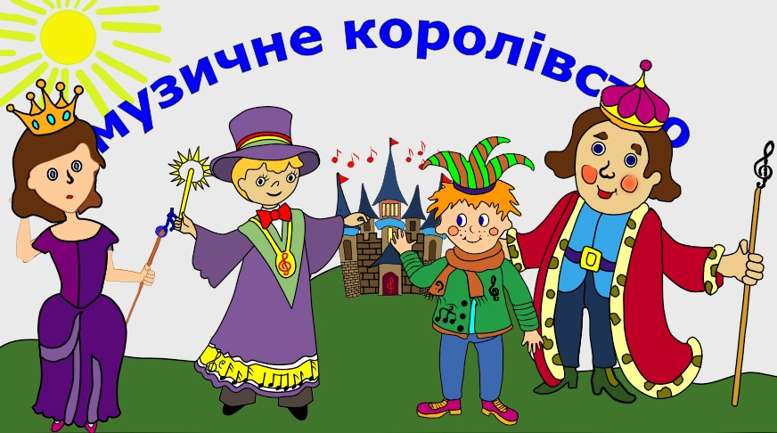

Кожен урок розпочинається музичним привітанням головних героїв. Потім казкові герої повідомляють учням цікаву навчальну інформацію, 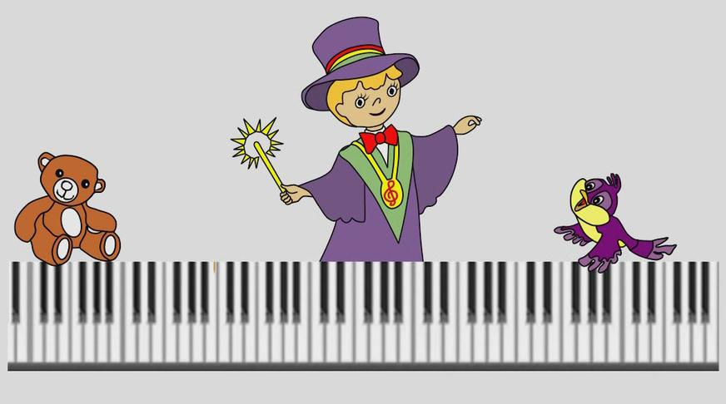 казки, проводять музичні ігри, заохочують до виконання творчих завдань, 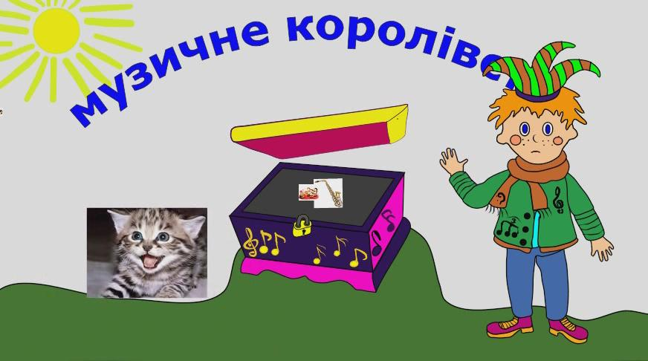 демонструють картини, відеоматеріали тощо.

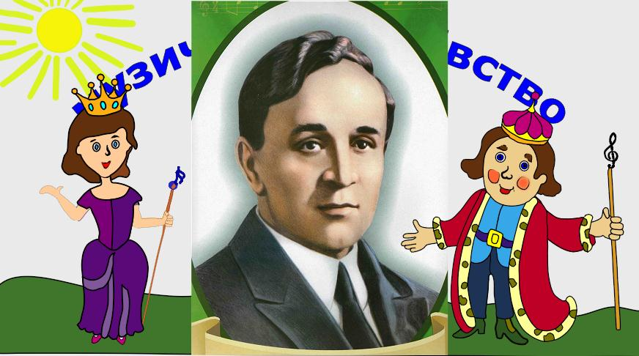
Практичну, вокально-хорову роботу з учнями проводить учитель, але казкові герої можуть демонструвати нову пісню. 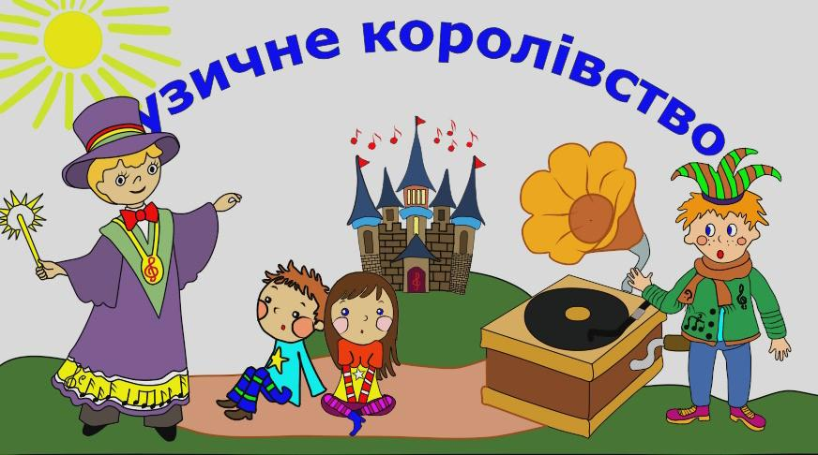

Технічна сторона засобу дозволяє вчителю змінювати послідовність видів діяльності, органічно поєднувати використання ІКТ та інших інноваційних технологій (ігрову, колективну творчу діяльності, інтерактивне навчання, технологію групової навчальної діяльності тощо). У змісті програмного педагогічного засобу - високохудожні твори українських та зарубіжних композиторів, українські народні пісні та пісні сучасних композиторів, відео- та аудіо- матеріали, відповідно до державної навчальної програми з музичного мистецтва.
Озвучувала, малювала, оживляла всіх казкових героїв, добирала матеріали самостійно.
Використання програми Anime Studio Дозволяю вимовляти ППЗ для учнів будь якого віку, наприклад для учнів 5 класу при вивченні теми «Музика в

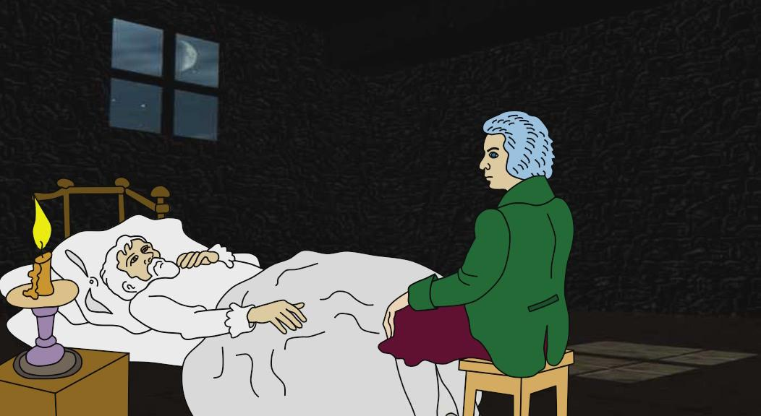
літературних творах» мною було виготовлено анімаційний фільм до оповідання К. Паустовсьокого «Старий кухар».

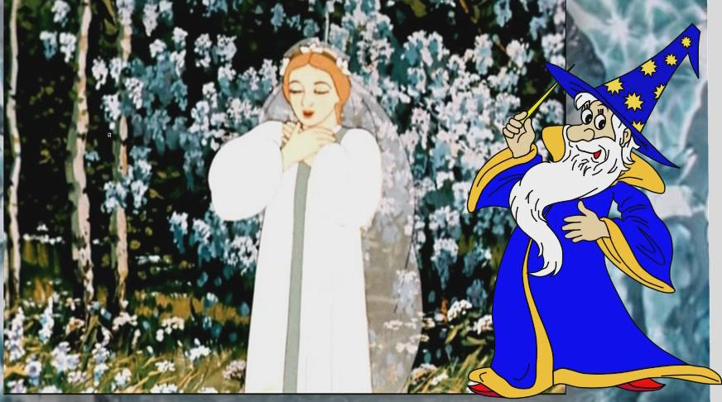
До уроку в 6 класі на тему «Зимова казка» виготовлено відеоролик в якому чародій розповідає учням казку Островського «Снігуронька» та про історію створення опери М. Римського-Корсакова «Снігуронька».

Головне завдання цього педагогічного програмного засобу – захопити учнів, зацікавити, викликати інтерес до музичного мистецтва, формувати емоційне ставлення до музики на основі її сприйняття. Переконана, що статичні картинки не несуть такого інформаційного та емоційного забарвлення, як анімація. Звичайно, це більше приваблює дітей молодшого шкільного віку та може бути використане і в старшій школі. Щоправда, створення такого програмного засобу до уроку вимагає від учителя набагато більше часу, ніж для створення презентації, але ефект значно більший.
ІІ. Використання інформаційно-комунікаційних технологій для налагодження дистанційного навчання учнів та у процесі позакласної роботи з музично-естетичного виховання
Мета: Розглянути можливості використання інформаційно-комунікаційних технологій та мережі Інтернет для організації дистанційного навчання та процесу позакласної роботи з музично-естетичного виховання.

Налагодження дистанційного навчання. Використання інформаційно-комунікаційних технологій та потенційних можливостей мережі Інтернет дало змогу налагодити неперервне дистанційне навчання моїх учнів музичному мистецтву. Для цього «В Контакті», на своїй сторінці створила групу «Музичне мистецтво», де систематично розміщую навчальну інформацію для учнів за рубриками: клас, дата уроку, інформацію про композитора, музичний твір для слухання на уроці та пісня, яка вивчалась. Це дає дітям змогу повторити навчальний матеріал, а учні, які були відсутні на уроці, можуть опанувати його самостійно. Дітям подобається така форма навчання. Учні обговорюють теми, які їх цікавлять, на форумі групи, коментують прослухані твори, задають мені запитання, діляться своїми думками.
Організація спілкування у формі «учитель-діти, діти-учитель», вимагає від педагога вміння користуватися комп'ютерною технікою та ґрунтовної підготовки, проте сприяє ефективному підвищенню інтересу до мистецтва.
Використання ІКТ у процесі позакласної роботи з музично-естетичного виховання.
Досвід реалізації науково-методичної проблеми дає змогу стверджувати, що використання інформаційно-комунікаційних технологій дає змогу підвищити інтерес, стимулювати пізнавальну активність, поглибити знання школярів з предмета не тільки на уроках, а і в позаурочний час. Використання комп’ютера дозволяє застосовувати різні форми та методи роботи: ігрові - інтелектуальні двобої знавців музичного мистецтва, музичні-турніри; віртуальні подорожі - до оперних театрів світу, на музичні фестивалі та шоу; музичний кінозал – перегляд відео-добірок: світові шедеври оперного жанру, балету, оперети, музичні вистави, рок-опери; виконання пісень караоке тощо.
Під час вивченні теми «Народні музичні інструменти», «Склад симфонічного оркестру» у позаурочний час використовую презентації із відео-сюжетами і записом звучання народних музичних інструментів та симфонічного оркестру. Цікавою формою є робота над проектами «Календарно-обрядові пісні», «Тайна Лебединого озера», «Народні костюми», «Маленька опера» тощо. Проводиться робота зі створення електронної бібліотеки кращих творчих робіт «Ми у світі музики».
Урізноманітнення форм і методів використання інформаційно-комунікаційних технологій у позакласній роботі сприяє вихованню творчої особистості школяра та позитивно впливає на основні показники якості одержаних на уроках знань (повнота, міцність, усвідомленість, глибина, системність).
З метою розвитку творчих здібностей учнів розпочато роботу шкільного гуртка «Музична anime-studio». На заняттях гуртка учні зможуть на основі використання інформаційно-комунікаційних технологій реалізувати свої таланти «сценариста», «режисера», «художника», «актора, який озвучує мультфільми», співака тощо. Школярі з моєю допомогою вигадують сюжети, пишуть сценарії, музику, озвучують власні анімаційні фільми. Кінцеві результати гуртківців презентуються у формі анімаційної дитячої опери, програмних засобів, музичних мультфільмів.
Оптимальне та гармонійне поєднання традиційних та інформаційно-комунікаційних технологій на уроках музичного мистецтва дозволяє по-перше, зробити урок емоційно насиченим, спонукає дітей до активної музичної творчості, по-друге, наближає учнів до пізнання особливостей музичного мистецтва, його наукових основ, по-третє, робить уроки яскравими, емоційними, захоплюючими чим допомагає викликати потребу у самостійному спілкуванні учня з найкращими зразками високохудожніх музичних творів, виховувати музичний смак, слухацьку та виконавську культуру дітей.
Переконана, що інформаційно-комунікаційні технології в умілих руках учителя – це інструмент, спрямований на полегшення, покращення та урізноманітнення навчально-виховного процесу, при чому доцільність використання ІКТ на певному уроці, в певному класі, для певної теми визначається учителем з урахуванням особливостей дитячого колективу.

ІІІ. Практичне заняття «Виготовлення власного програмного-педагогічного засобу навчання з використанням програми Anime Studio»
Мета: навчитись на практиці використовувати програму «Anime Studio» для виготовлення власних програмних педагогічних засобів навчання.

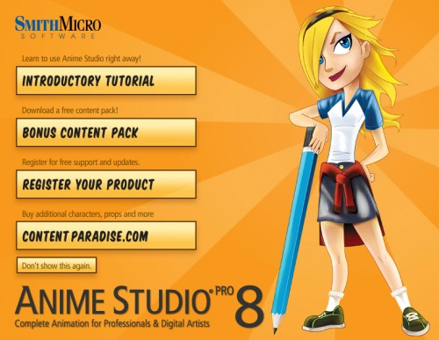

І етап роботи над анімацією.
Починається створення програмного засобу з написання анімаційного сценарію. Потрібно прописати репліки та дії всіх персонажів.
Перший етап створення анімації - це запис звукових файлів. Для цього потрібно знайти розділ «Windov» (Вікна) в ньому знайти розділ «Записати звук», записати звуковий файл і зберегти його у окремій завчасно підготовленій папці (важливо: папка і всі файли повинні бути підписані тільки англійською мовою).
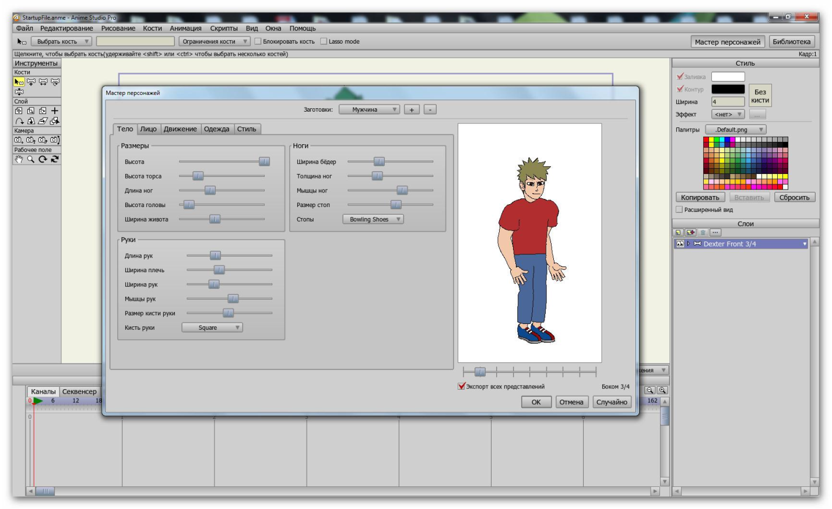
Після того, як всі звукові файли записано, переходимо до створення зображення персонажів. На початку потрібно намалювати (заготовки) всіх персонажів, яких ви плануєте включити до анімації і озвучувати їх власним голосом.
Ця програма дуже проста в управлінні, у ній інтуїтивно зрозумілий інтерфейс. Для того, щоб створити якийсь персонаж вам потрібен будь-який скетч або заготовка чи замальовка вашого персонажу, якого ви намалювали на листочку або знайшли в Інтернеті. Є в цій програмі і бібліотека персонажів.

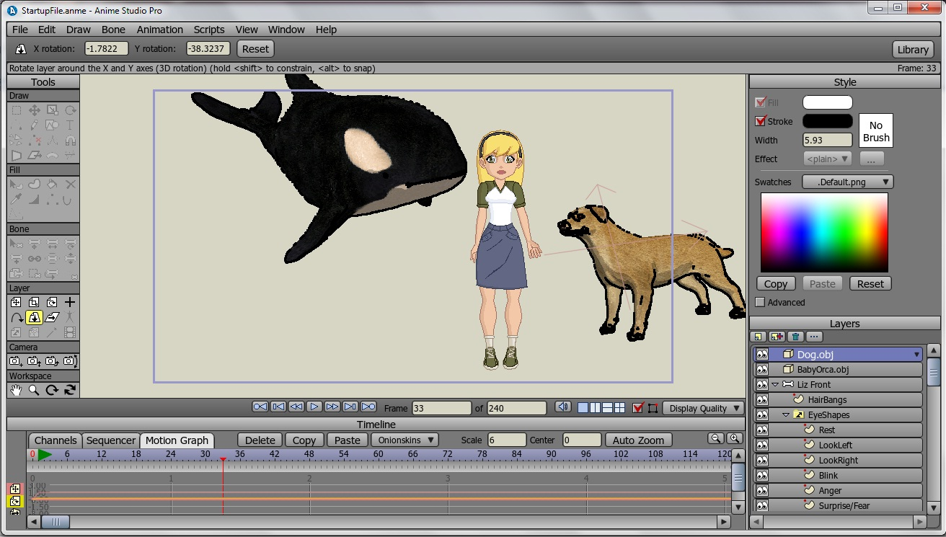
ІІ етап роботи над анімацією.
На початку створення персонажу відкрийте програму і натисніть «Файл». В розділі «Файл» натисніть «новий». Для того, щоб імпортувати ваш скетч вам потрібно нажати «Файл» і знайти розділ «Імпорт», в розділі вибрати рядок «Зображення» і імпортувати його для того, щоб змалювати з нього потрібне вам зображення.
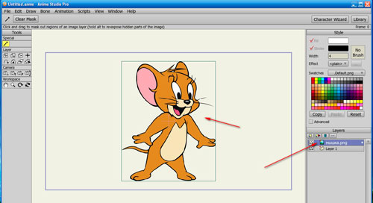

Зображання не повинне виходити за рамки блакитного прямокутника, зображеного на екрані.
Для кращої якості малювання з допомогою коліщатка на «мишці» потрібно збільшити масштаб зображення разом з блактитним прямокутником.
За допомогою інтрументів лівої панелі обводимо контури персонажу.
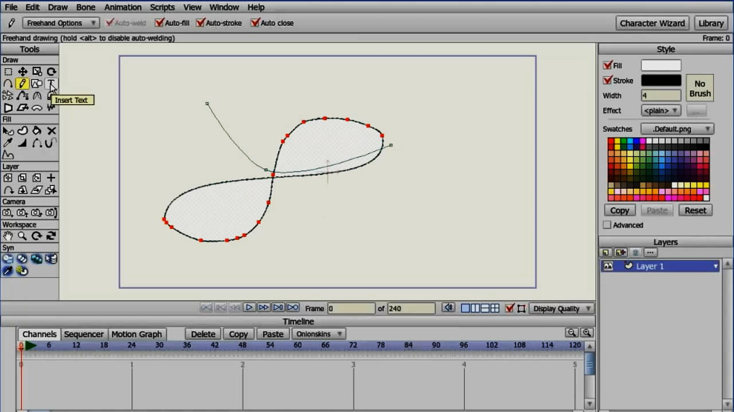
«Додати крапку», дозволить обвести малюнок безперервною лінією (лінію не можна переривати, якщо вона перерветься, то частина
малюнку потім не зафарбується).
«Переміщувати крапку», ця опція дозволить вам переміщати намальовані вже вами точки (поодинці або всі разом).
«Масштаб крапок», дозволить всі точки одночасно збільшити або зменшити.
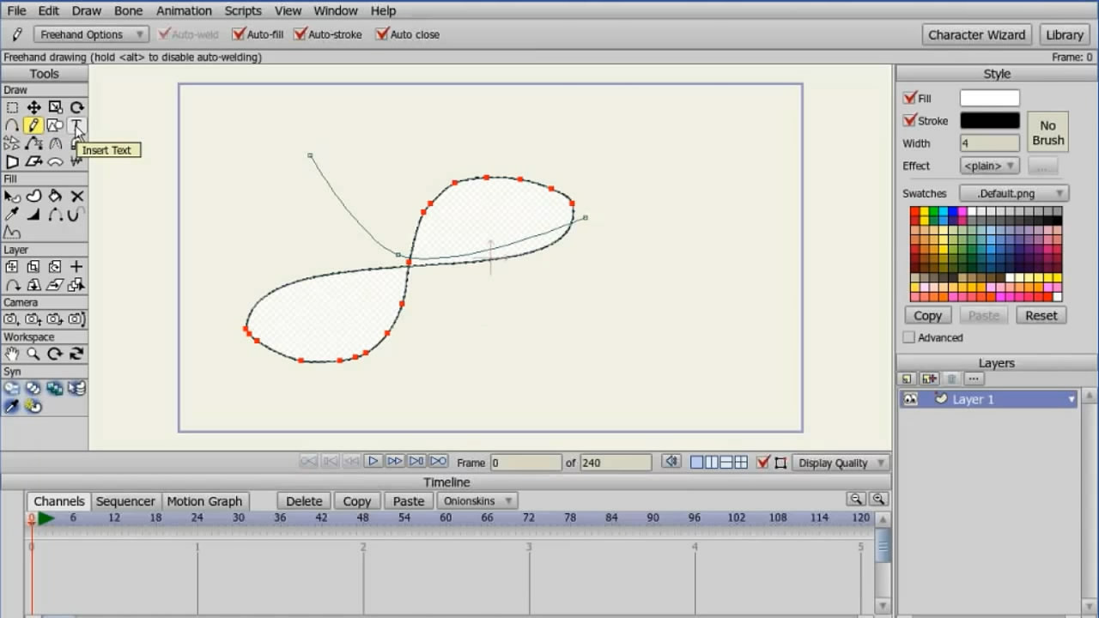
З допомогою опції «Центр шару» потрібно обрати центр вашого зображення, це дозволить обрати вісь руху вашого героя.
А опція «Обертати крапку» дозволить повертати малюнок.
«Малювання» дозволить малювати, як звичайним олівцем, але лінії виходять не такі рівні як з опцією «Добавити крапку».
«Вставить текст» дозволить вставляти текст у ваш малюнок, але спочатку на правій панелі потрібно обрати колір вашого тексту, а
потім натискати опцію «Вставити текст».
Опція «Фігури» дозволить вставляти зображення різних фігур: прямокутника, еліпсу, зірку і т.д. (спочатку на верхній панелі ви обираєте потрібну вам фігуру, а потім натискаєте опцію «Фігури».
«Видалити сегмент» дозволяю прибирати на потрібні лінії чи крапки на малюнку.
«Кривизна» впливає на кривизну намальованих ліній і дозволяє їх змінювати.
«Розкидана кисть» дозволяє створити декілька об’єктів одночасно.

«Перспектива» дозволяє виділені об’єкти повертати і подавати у різних перспективах.
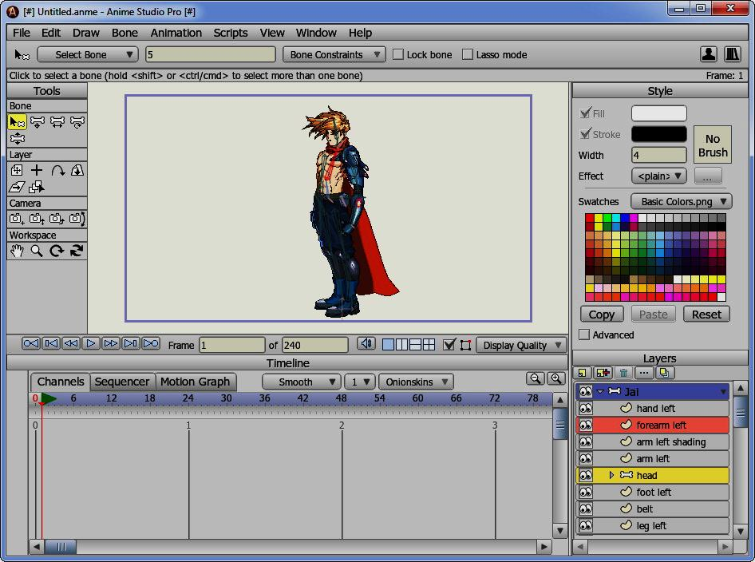
Якщо ви бажаєте відмінити будь - яку дію, потрібно у верхньому рядку знайти файл «Редагування», натиснути і вибрати опцію «Відмінити дію».
Якщо ви бажаєте замінити ваш скетч на інший, оберіть панель «Шари (слои)» і видаліть старе зображення, а потім по відомій вже схемі занесіть новий малюнок.
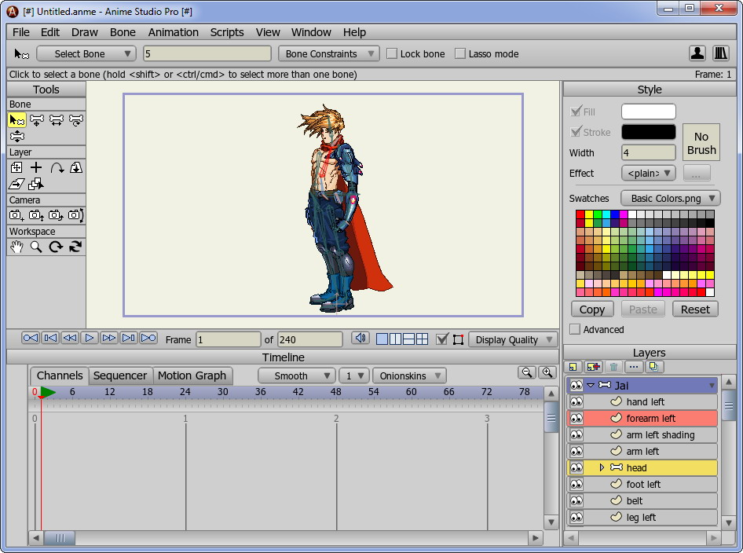

У першій опції «Новий шар» при створенні зображення вибраного вами героя ви обираєте «векторний шар», а при створенні рота, очей потрібно обирати «груповий шар». «Груповий шар» дозволить вам створити закриті очі, погляд вниз, вгору і т.д. Так само і рот. Це потрібно в подальшій роботі по «оживленню» вашого мультиплікаційного героя. Підписувати кожен шар потрібно також тільки англійськими буквами.
Якщо ви плануєте, що у вашого мультиплікаційного героя будуть рухатися ноги, руки, то ви повинні окремо створювати «векторний шар» для рук, ніг, голови і визначати окремо центр кожного шару.
У випадку, якщо ви бажаєте намалювати зразу декілька персонажів, то і «шар» для кожного повинен бути окремий. Створювати нові «Шари» можна з допомогою опції «Копія шару» (копия соля). Видаляти непотрібні шари потрібно за допомогою опції «видалити шар».
Розділ «Заливки»
Опція «Швидка заливка» дозволить вам зафарбувати обведені і замкненні між собою лінії (якщо лінії між собою не замкнені, зафарбування не відбудеться.
«Ширина контуру» дозволить вам регулювати товщину ліній вашого малюнку, для цього потрібно спочатку виділити крапки, які ви бажаєте відредагувати, а потім натиснути опцію «Ширина конкуру» і провести потрібне вам редагування по збільшенню чи зменшенню товщини контуру.
«Сховати контур», дозволить вам зробити невидимою потрібну вам частину ліній на вашому малюнку.

Колір для зафарбовування обираємо на правій панелі. Там же і обираємо і регулюємо товщину лінії, якою малюємо свій персонаж.
Коли всі персонажі вашого аніме створені, переходимо до наступного етапу роботи над анімацією.
Всі створені вами герої майбутньої анімації потрібно зберігати у спеціально створеній папці, підписаній англійськими буквами, як і створені вами анімаційні герої.
Коли всі герої намальовані, звукові файли записані, можна переходити до наступного етапу роботи над анімацією.
IV заняття
ІІІ етап роботи над анімацією.
- Відкриваємо програму і починаємо із створення нового проекту. («файл»-«новий»).
- Натискаємо «Файл» і обираємо розділ «Імпорт» - «об’єкт Anime studio» і переносимо потрібний нам об’єкт у новий проект.
- На шкалі «Таймлайн» збільшуємо кількість кадрів, наприклад від 240 до 100000.
- Всі подальші дії будуть пов’язані саме із шкалою «Таймлайн».
Спочатку обираємо «шар», який ми будемо «оживляти» (натискаємо на правій панелі «Шари» обраний шар, а потім на лівій панелі «Шари» (слои) є опція «Обертати навколо осі», за допомогою неї потрібно піднімати, повертати руки, ноги, голову вашого героя і все це фіксувати на шкалі «Таймлайн», потім опускати і так само фіксувати на шкалі.
- Додавання звукових файлів. Звукові файли повинні бути лише у форматі WAV (в іншому форматі звукові файли програмою не приймаються).
На шкалі обираємо місце, з якого ми почнемо озвучувати. Натискаємо «Файл» і знаходимо розділ «Імпорт» потім «Звуковий файл», знаходимо потрібний файл (нагадую, що підписувати сам файл і папку, в якому він знаходиться, потрібно англійською мовою в разі файл експортуватися не буде) і переносимо його на шкалу.
На наступному етапі на правій панелі обираємо опцію «Параметр шару» (Параметри слоя) натискаємо і у верхньому ряду обираємо розділ «Звук». У розділі «Налаштування звуку» обираємо «Аудіо файл», натискаємо «ф» обираємо потрібний аудіо файл, натискаємо «ОК» і файл повинен перенестися на шкалу.
Для того, щоб ваш анімаційний герой почав говорити, потрібно «прив’язати» звуковий файл до анімації (потрібно, щоб рот рухався в такт з аудіо файлом), для цього двічі натискаємо на шар «Rot» і з’явиться вікно «Параметри шару». Знаходимо розділ «Переключатель», натискаємо і з’являється розділ «Обрати витоки синхронізації», потім натискаємо опцію «None», обираємо звуковий файл, до якого буде прив’язаний рух роту анімаційного героя і натискаємо «Ок».

СПИСОК ВИКОРИСТАНИХ ДЖЕРЕЛ

- Волкова Л. Й. Актуальні питання впровадження інноваційних технологій в освітній процес вищого навчального закладу / Л. Й. Волкова [Електронний ресурс] - Режим доступу: http://e-learning.onu.edu.ua/stati/pedagog-ka-visho-shkoli/.
- Електронні засоби навчання. // Інтерфейс програми PowerPoint. - 2012 [Електронний ресурс] - Режим доступу: http://www.elearning-pto.gov.ua/4228.html
- Затямина Т. Компьютерные технологии на уроке музыки / Т. Затямина // Искусство в школе. – №5. – 2006. – С. 41 - 43.
- Офіційний сайт Microsoft. Створення простої презентації в PowerPoint 2007 [Електронний ресурс] - Режим доступу: http://office.microsoft.com/uk-ua/powerpoint-help/HA010194282.aspx
- Пінчук О. П. Проблема визначення мультимедія в освіті: технологічний аспект / О. П. Пінчук // Нові технології навчання. – 2007. – Вип. 46. – С. 55–58.
- Симонович С.В. та ін. Інформатика: Базовий курс / - СПб.: Пітер, 2002.
- Створення презентацій. / Програма Power Point (2007), її інтефейс та основні принципи роботи з нею. - 2012 [Електронний ресурс] - Режим доступу: http://www.slideshare.net/escuela_80/power-point-2007-12340571
- Ярмуш О.В. Інформатика і комп’ютерна техніка /О.В. Ярмуш, М.М. Редько. — К.: Вища освіта, 2006. — С. 359.

